Эссе воспитателя предшкольного класса
Казиевой Гульбану Аккаировны
Атырауская область, Курмангазинский район, село Курмангазы
Общая средняя школа имени М.Ауэзова
«Моя профессия воспитатель»
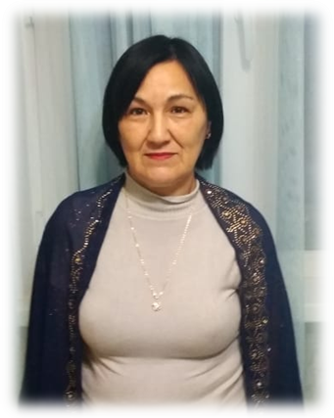
На свете, очень много профессий, но каждый человек выбирает ту, которая поможет найти свое призвание. В детстве я мечтала быть медсестрой, представляла, как я лечу людей, ставлю им уколы. Окончив школу, я продолжала думать о том, что пойду уверенно в медицинский колледж, но, увы, родители сделали другой выбор за меня. Не смотря ни на что, я не стала плохим воспитателем, я проработала 34 года воспитателем и работаю по сегодняшний день. Если посмотреть с правильной точки зрения; можно сказать воспитатель это три в одном! Попросту, воспитатель объединяет сразу три профессии. Первое – воспитатель в своей группе как судья! Ведь бывает, что дети ссорятся между собой и дерутся, воспитатель определит добро и зло, сможет помочь разобраться в поступках и действиях ребенка, постарается своевременно предупредить, помочь. Вторая профессия воспитателя – это врач, но врач, не который лечит уколом и таблетками, а лечит добрым словом, лаской, любовью, он должен приголубить ребенка, дать ему поверить в себя, довериться. И последнее, хороший воспитатель должен быть как артист, так как в его силах превратить любую деятельность в удовольствие. На сегодняшний день нужен воспитатель приветливый, терпеливый, внимательный, любознательный, который интересуется жизнью, и умет работать в коллективе. И вообще, воспитатель должен быть просто хорошим человеком. Лично для меня моя профессия – это постоянная возможность находиться в мире детства. Скажу честно, проявляется большое желание идти вперед и стараться еще больше, когда ты видишь распахнутые навстречу глаза детей, которые смотрят с любовью. Замечая, эти детские глаза я чувствую, что нужна им и что именно я закладываю в них будущее. Ведь это такое счастье, видеть, что твои крошки твоей заботы, любви и надежды взошли и идут вперед. Работая с детьми, я стараюсь и проявляю все самое хорошее, все то, что в моих силах. Мне кажется, что чем больше я дам детям, тем больше приумножусь. Думаю, и даже уверена, что в педагогике должны работать только те люди, которые действительно всем сердцем любят детей, тогда и дети взамен дадут обратную связь, чувствуя отношение и сердечное тепло. И еще добавлю, как бы ни было трудно, никогда нельзя опускать руки, так как детский сад – это присяга, честное слово на верность малышам, за их будущее. Начиная с 5 по 20 августа 2019 года я проходила курсы обучения по программе повышения квалификации для педагогов по работе с детьми. При прохождении отметила для себя новые изменения в планах. Я применила все основные идеи и понятия усвоенного материала. Для себя сделала выводы; что при играх и ОУД необходимо включать модели 4К, для того, чтобы у детей развивалась креативность, чтобы они могли работая в команде подавать свои мысли и идеи, при модели 4К у детей развита критические мысли, при коммуникабельности они работают совместно, дети находят свои решения, устанавливаются отношения. Усвоила при обучении, то что детям необходим и дифференцированный подход, чтобы они могли так же как и другие внести свою мысль иметь голос. В дальнейшем планирую подбирать картотеки игр и игры, способствующие развитию связной речи по трем формам (свободную, под руководством, структурированную). Также желаю, и буду делать все возможное, чтобы в моем классе всегда существовала счастье, радость, атмосфера любви, доброта и единство воспитанника и воспитателя.

